Развитие навыков смыслового чтения у учащихся 9 класса через дифференцированные задания.
В 2024-2025 учебном году ключевой идеей исследования команды учителей, применяющей педагогический подход Lesson study, является «Развитие навыков смыслового чтения у учащихся 9 класса через т дифференцированные задания.» Была создана исследовательская группа в составе работающих в 9-х классах учителей русского языка и литературы: Садуакасова Г.К. – педагог – исследователь, Бейсембаева Н.Б. - педагог – исследователь, Амирханова М. А- педагог- эксперт, Журтбаева Г.Т. – педагог – исследователь, модератор исследовательской группы. Выбран класс для наблюдения и исследования- 9 «Ә».
Актуальность исследования состоит в том, что развитие смыслового чтения является центральной задачей речевого воспитания детей. Ведь наши дети мало читают даже на родном языке, не говоря уже о чтении на русском языке. Только через чтение, при том через осмысленное, вдумчивое чтение, можно развить как монологическую, так и диалогическую речь. Это обусловлено, прежде всего, ее социальной значимостью и ролью в формировании личности. Именно в связной речи реализуется основная, коммуникативная функция языка и речи.
Задачами исследования стали создать условия, способствующие повышению интереса к осмысленному чтению через организацию работы в группах, акцентируя внимание на дифференцированных заданиях. А также дать возможность развитию мыслительной деятельности каждого ученика в процессе обучения через оценивание для обучения. Были определены 3 исследуемых ученика: Ученик А –ученик с высокими учебными возможностями, Ученик В - ученик со средними способностями, Ученик С- ученик с низкой мотивацией по всем предметам; исследовательская группа составила ожидаемые результаты для этих учащихся:
Ученик А - | Ученик В - | Ученик С-
-примет активное участие на уроке;  -творчески подойдет к выполнению заданий;  -открыто выскажет свое мнение по теме;  -выполнит роль координатора в группе;  -даст оценку работе группы и своей работе;  -проявит свои лидерские качества | -примет участие в работе группы;  -сможет рассуждать по теме;  -предложит свою точку зрения по теме;  -самостоятельно выполнит задания;  -сможет взять инициативу на себя;  -оценит свою работу | -вместе с группой выполнит задания;  -примет участие в обсуждении;  -сможет проявить активность в работе группы  -сможет оценить свою работу;  -работа в сотрудничестве даст ему мотивацию к учению

Было составлено расписание уроков проведения Lesson Study.
11.10.2024 – 1 урок – «Гармония человека и природы. Сложносочиненные предложения с разделительными союзами.»
03.02 .2025 - 2 урок «Спешите делать добрые дела» 04.02.2025 - 3 урок Муза сатиры С.Черный.
Для наблюдения за учащимися, анализа эффективности приемов и методов, используемых на уроках, были использованы листы наблюдения, модели учеников согласно их успеваемости.
На втором заседании исследовательской группы учителями были предложены ввести следующие задания в обучение: психологический настрой, групповая работа, самостоятельная работа учащихся, дифференцированные задания, формативное оценивание, рефлексия.
Выводы по первому уроку – «Гармония человека и природы. Сложносочиненные предложения с разделительными союзами.»
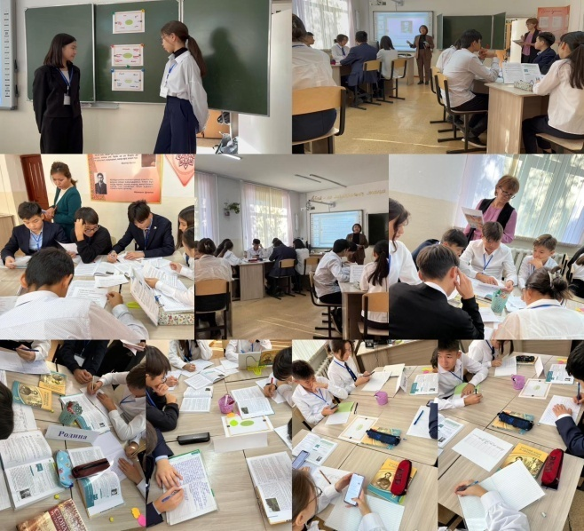
Учитель Садуакасова Гульназ Кажигалиевна эффективно использовала диалог для мотивации и вопросы высокого порядка, организовала групповую работу, успешно использовала для мотивации учащихся формативное оценивание, различные формы работы, вовлекла всех учеников в процесс обучения. Педагог владеет умением постановки проблемного вопроса, формулирует вопросы, способствующие критическому осмыслению материала.Учащиеся работали со словарями и справочниками, написали сочинение-описание картины.Учитель в процессе урока корректировала неверную постановку ударения в словах,раздельное произношение предлогов со словами. Ребята,работая в группах, получили дифференцированные задания, направленные на осмысленное чтение текста.Учащиеся, работая с текстом,смогли услышать и увидеть ошибки, которые допускали ученики. А также смогли правильно исправить эти ошибки.Педагог постоянно стимулировала работу учащихся. После окончания урока с учащимися групп А, В, С были взяты интервью. Прозвучали пожелания учащимся- вникать в смысл текста, развивать монологическую речь, активнее работать всем участникам групп. Проанализировали урок, послушали мнения учителей, изучили пожелания учащимся и учителю, и после этого был составлен план 2-го урока. Обсудив план предстоящего урока, решили внести следующие подходы: мотивация к учебной деятельности, побольше дать дифференцированных заданий, использовать прием ПОПС, свободный микрофон, рефлексию.
2 урок на тему: «Спешите делать добрые дела» был проведен Амирхановой Мансурой Акинбековной.
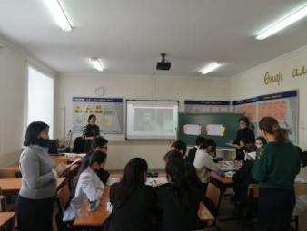 Целью урока является понимание содержания прозаического произведения К. Паустовского и полный анализ рассказа «Телеграмма». На уроке учащиеся активно участвовали в обсуждении проблем, поставленных в рассказе писателем. Учащиеся правильно определили авторскую позицию в произведении. Ребята смогли выразить свое отношение к поступкам главных героев рассказа, высказали свое видение в решении проблем старшего и молодого поколения. Прочитали очень интересные эссе. На уроке прозвучали слова благодарности и любви к своим мамам. Учитель хорошо подобрала вопросы в соответствии с потребностями процесса изучения темы. Она полностью использовала возможности диалога на уроке. Учащиеся смогли выступить с рассуждениями, используя стратегию ПОПС.Учитель эффективно использовала мотивацию успеха для стимулирования учебной активности учащихся на протяжении урока
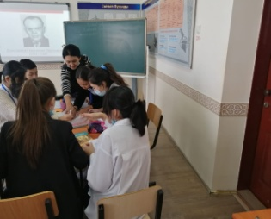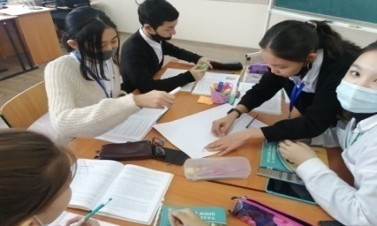
После окончания урока прозвучали пожелания учащимся- слаженно и дружно работать в группе, уметь слушать друг друга.
Планирование третьего урока было сделано на основе исследования слабых сторон и усиления сильных сторон, учитывая, при этом мнения учителей и «голос учащихся», изучив пожелания учащимся и учителю. Учителя решили внести в урок следующие изменения: разделение на группы, прием «Письмо с дырками», задания творческого характера, рефлексию.
3 урок по теме «Муза сатиры С.Черный.» провела Садуакасова Гульназ Кажигалиевна. 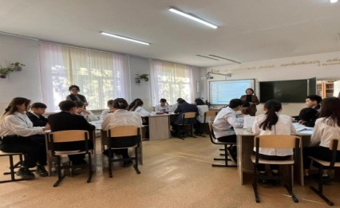Целью урока было познакомиться с творчеством поэта, глубже узнать о новых понятиях сатиры, продемонстрировать собственное понимание проблематики стихотворного произведения. На уроке учащиеся творчески работали, смогли правильно выполнить данные учителем дифференцированные задания.Ученики показали свои умения и навыки работы с поэтическим текстом. Дети умеют слаженно работать в группах.Учитель творчески разделила на группы учащихся, связав названия групп с темой урока: группы назывались «Журналисты», «Программисты», «Телеведущие». Учащиеся свободно и грамотно выступали, выражая свое мнение по проблемам .Они точнее и конкретнее смогли дать оценку работе групп.
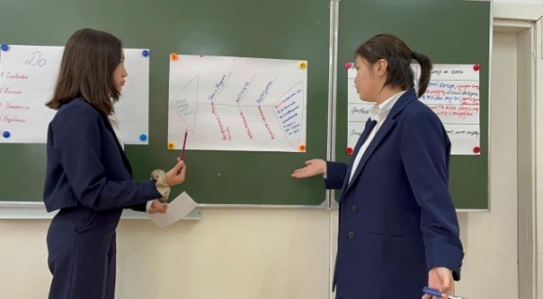 И таким образом, можно сделать вывод,что осмысленное чтение художественной литературы помогает справиться с трудностями русского языка в обучении учащихся казахской школы. Учащиеся начали понимать, что успешное владение русским языком как вторым невозможно без понимания его в литературно-художественной функции. Именно в художественных произведениях язык предстаёт во всём своём богатстве и многообразии, именно через язык выражаются суть произведения, мысли и чувства поэта или писателя, способные оказывать большое эстетическое и нравственное воздействие на формирование личности ученика.И наши ученики начинают читать осмысленно. Самая главная задача педагога – создать для каждого ученика ситуацию успеха, развить в нем творческие способности. Перед нами стояла задача – пробудить у учащихся интерес к осмысленному чтению,что позволит расширить кругозор, творческую фантазию, а также развить правильную речь. На всех уроках дифференцированные задания были направлены на развитие речи учащихся, а также развивать практические навыки применения языковых единиц в четырёх видах речевой деятельности: слушании, говорении, чтении и письме. Ведь в целях усвоения учебной программы по предмету «Русский язык и литература» акцент делается не на полученные знания, а на процесс их применения. Данное исследование помогло учащимся раскрыть свой потенциал, стать увереннее. Учащиеся стали активнее работать на уроках, уже могли справляться с более трудными заданиями.
При анализе проведенных исследований учителя выработали рекомендации для работы с классом:
Методические рекомендации для работы с классом
-составить список литературы для чтения учащимися;
-проводить осмысленное чтение в начале урока;
-обязательное чтение нового текста учителем ;
-применение приемов и стратегий критического мышления;
-через осмысленное чтение и восприятие текста научить ставить вопросы высокого и низкого порядка;
-рекомендовать в качестве домашнего задания включать подготовку вопросов с ответами по тексту;
-диалог «ученик – учитель», «ученик – ученик» для свободной речи;
-монологическая речь (участвовать в полемике)
-посещать кружок «Дебаты»

Амирханова Мансура Акинбековна
учитель русского яззыка и литературы,
КГУ «Гимназия №37 им.Ы.Алтынсарина»
область Абай г.Семей

